Tech-Summit
14.05.2015, 9 to 20 Uhr

On webvideo and Fireside 17:15
Jamie can be online
any time after 8am PST would be okay
ab 17 Uhr Berlin

Bitte ladet Eure Talks als OpenOffice oder PDF mit Nachname_Talk unter folgender URL bis 13. Mai 2015, 16 Uhr hoch:
https://erdgeist.org/upload_ots/

Table of Contents
Manuel 1
On webvideo and Fireside 1

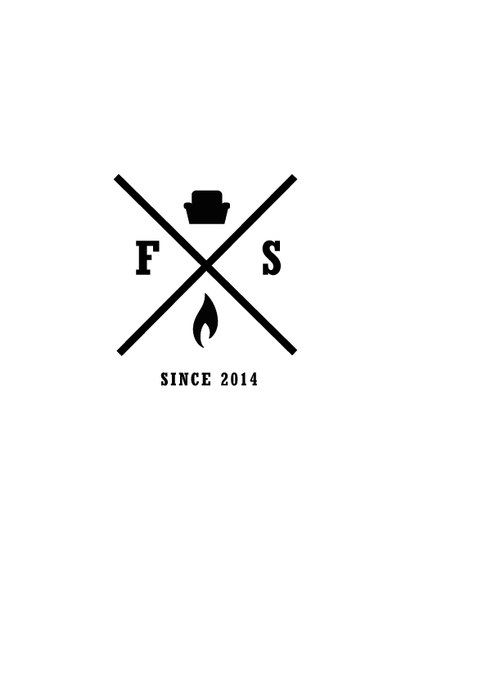

Manuel
Video aus Sicht von WP: WikiTV, VWA, Schnittserver

Nicht: Begleitforschung, Bildsprache

On webvideo and Fireside
http://digitale-grundversorgung.de/
The research project „Public Service Media 2.0“ at Leuphana University Lueneburg is working on webvideo from various perspectives. This includes research on politics and regulation, the development of formats and the commissioning of software for improving the webvideo infrastructure. The talk will give an overview and focus on Fireside, a tool for enabling low-cost high-quality distributed audiovisual production based on realtime interaction.

Analysis:
* Twitter Monitor: http://whizzle.de/monitor/

Debate:
* Free Video Infrastructure @ Video Vortex #9: http://digitale-grundversorgung.de/free-video-infrastructure-video-vortex-9/

Format development experiments:
* Playwall: http://digitale-grundversorgung.de/playwall/
unter Leitung von Oliver Rauch and André Grzeszyk ist ein System für multiperspektivisches Storytelling. Dafür werden z.B. Video-Interviews, Dokumentar- oder Archivmaterial in kleinste Sinneinheiten zerlegt und verschlagwortet, das auf unterschiedlichen Wegen befragt, verknüpft, navigiert und interaktiv erlebt werden kann.

* Hyperbole: http://hyperbole.de
9 Formate: Eine Stimme zur Bundestagswahl 2013, Frag ein Klischee – zu Vorurteilen, in der Woche der Toleranz von ARD.de gefeatured, Disslike, Die innere Front – ein traumatisierter Bundeswehrsoldat in 6 Episoden aus seinem Leben erzählt.
Auf YT 350 Videos, über 50.000 Abonnenten und fast 14 Millionen Aufrufe
für den Grimme Online Award nominiert.

Infrastructure:
* VWA: http://de.wikipedia.org/wiki/Wikipedia:VWA
contest, workshops, teaching & learning materials – and the Schnittserver that Manuel Schneider will/has talked about.

* Online-Video-Interview-Tool

Fireside (currently Yakk):
https://github.com/donaldharvey/yakk
Donald Harvey is the coder, Nils Hellberg is our contractor, Jamie King of Vodo.net notority, is the master-mind behind it.

http://test.yakk.io/
(domain would be Fireside.in)

Similar: SwitchX at ORF. Wanted to show you the site but it's gone offline
Ein ähnliches System namens SwitchX ist beim ORF für Korrespondenten-gestützte Sendungen wie “switchXinternational - Kult[o]ur” und “Wissenschaft in Europa” auf ALPHA Österreich im internen Einsatz. Die zum Patent angemeldete proprietäre Technologie von SwitchX ist auf der Grundlage von Microsoft Windows entwickelt worden. Der Software-Client setzt Windows XP (SP 2) oder Vista und einen FireWire- Anschluss für eine externe Kamera (ein aussterbender Standard, der in aktuellen Rechnern nicht mehr vorhanden ist) voraus. Der Upload ist ausschließlich auf den SwitchX-Server vorgesehen, von dem aus die Ausgabe der fertigen Videos im Format Microsoft Windows Media mit Rechtekontrolle (DRM) erfolgt. Eine Wahrnehmung der hier veröffentlichten Videos auf anderen Betriebssystemen ist nur möglich, wenn der Nutzer zuvor das Microsoft Silverlight Plugin für den jeweiligen Webbrowser installiert. SwitchX wird nicht an Dritte lizenziert.

Fireside
is a tool to enable low-cost high-quality distributed av production.

to produce high quality interviews at a distance. Fireside achieves this using a so-called "double ending" strategy, in which the AV streams are recorded in the local clients (ordinary web browsers) and brought together after the session is finished. Thus we achieve an "in the same room" effect. We avoid the compression and artefacts associated with streaming solutions - Skype, Google Hangouts, et cetera.

In short, Fireside allows you to
- have a real-time voice and video conversation between two or more people, like Skype but based on open-source WebRTC
- record audio and video locally on each participants’ device in the highest possible quality that the local camera and microphone output
- after the conversation upload the recordings to a server where they are stored for further use
- download and edit into broadcast-quality programmes.

Possible uses include correspondents’ programmes, remote interviews, distributed talk-shows or panel discussions. Possible customers include podcasters, broad- and webcasters, universities, multi-site and -national NGOs and companies.

we are currently developing the Global Net Politics format together with Netzpolitik.org using Fireside.

It currently requires Firefox Nightly. Jamie is in touch with the developers at Mozilla. They say the required functions will be part of Firefox 41 that will go to Developer Edition in June and to Release in September.

While we wait for the video elements of WebRTC to be fully realised (in particular bitrate options), we are in a position to provide the audio version of Fireside immediately.

An audio-only version of Fireside is currently being developed. It is intended as the starting point for a business providing recording services for free and additional services (back-up to secure storage, publishing recordings from own page, personalisation) on a subscription basis.

For start-up funding a Kickstarter campaign is being planned.

the approach that's unique. no one has thought to ask Mozilla for bitrate control in ffx yet.

If you like the project and can help, then please do, bringing it to Chrome and to mobile. Beautiful 4K cameras in mobiles these days.

